Министерство образования и науки Республики Казахстан
Казахский Национальный университет имени аль - Фараби
Факультет географии и природопользования
Кафедра ЮНЕСКО по устойчивому развитию

Влияние мобильных сотовых телефонов на здоровье человека и применение защитных чехлов для защиты от радиации

Научный реферат

Выполнили: Болысбекова А., Ким В.И, студенты 4 курса специальности 5В«Безопасность жизнедеятельности и защита окружающей среды», КазНУ им.аль – Фараби

Руководитель: Бергенева Н. С., к.б.н.,доцент, и.о. профессора, КазНУ им. аль – Фараби

Алматы - 2016
Содержание
Введение
- Эффекты воздействия радиации на человека.
- Вред радиационного излучения от мобильных телефонов.
- Результаты проведенных исследований проверки мобильных телефонов на излучение.
- Использование защитных чехлов в целях уменьшения влияния радиационного излучения от телефонов.
Заключение
Список использованной литературы

Введение
Мобильный телефон – это средство связи, которое в наше время есть практически у всех: у детей, подростков, взрослых, пожилых людей. Компании, создающие мобильные телефоны, осваивают новые функции, новые возможности сотового аппарата, представляя новые телефоны с уникальными возможностями. Но мало кто знает, что новые функции далеко не всегда приносят пользу, а возможно даже наносят вред организму человека. Мобильный телефон – это средство связи с внешним миром. Но даже за несколько секунд можно получить болезни, от которых будешь лечиться всю жизнь. Поэтому каждому человеку необходимо знать отрицательное воздействие сотового телефона на здоровье и жизнь человека.
Главными задачами данной работы является:
- Изучить влияние радиации на здоровье человека;
- Изучить вред радиационного облучения от мобильных телефонов;
- Описание преимущества использования защитных чехлов.
Слово «радиация» стало широко известно примерно в середине 20 века, после атомной бомбардировки американцами японских городов Хиросимы и Нагасаки, однако, по-настоящему радиация начала внушать ужас уже ближе к концу прошлого века, после аварии на Чернобыльской АЭС. После того, как во время ликвидации этой катастрофы погибло множество людей, а те, кто остался жив, стали один за другим умирать от рака, в обществе началось множество споров о влиянии радиации на организм человека. Радиация действительно опасна, и влияет на людей исключительно негативным образом, как, впрочем, и на любое другое живое существо.
Радиация, в общепринятом смысле слова - это излучение, обладающее высокой энергией, способное причинить вред здоровью человека.
Существует несколько путей поступления радиоактивных веществ в организм: при вдыхании воздуха, загрязненного радиоактивными веществами, через зараженную пищу или воду, через кожу, а также при заражении открытых ран.
Наибольшую опасность для человека представляют альфа, бета частицы и гамма излучения, где эти излучения, могут нанести человеку непоправимый вред здоровью. Влияние радиации на организм напрямую зависит от интенсивности выделения радиации и от продолжительности нахождения в ее поле действия.
Излучения радиоактивных веществ оказывает очень сильное воздействие на все живые организмы. Даже сравнительно слабое излучение, которое при полном поглощении повышает температуру тела лишь на 0,001°С, нарушает жизнедеятельность клеток.
При попадании радиоактивных веществ в организм любым путём они уже через несколько минут обнаруживаются в крови. Если поступление радиоактивных веществ было однократным, то концентрация их в крови вначале возрастает до максимума, а затем в течение 15-20 суток снижается.
1. Эффекты воздействия радиации на человека
Эффекты воздействия радиации на человека обычно делятся на две категории:
1) Соматические (телесные) - возникающие в организме человека, который подвергался облучению.
2) Генетические - связанные с повреждением генетического аппарата и проявляющиеся в следующем или последующих поколениях: это дети, внуки и более отдаленные потомки человека, подвергшегося облучению. [1]
Различают пороговые (детерминированные) и стохастические эффекты. Первые возникают, когда число клеток, погибших в результате облучения, потерявших способность воспроизводства или нормального функционирования, достигает критического значения, при котором заметно нарушаются функции пораженных органов. Зависимость тяжести нарушения от величины дозы облучения показана в таблице 1.
Таблица 1
Воздействие различных доз облучения на человеческий организм.
Доза, Гр | Причина и результат воздействия
(0.7 - 2) 10-3 | Доза от естественных источников в год
0.05 | Предельно допустимая доза профессионального облучения в год
0.1 | Уровень удвоения вероятности генных мутаций
0.25 | Однократная доза оправданного риска в чрезвычайных обстоятельствах
1.0 | Доза возникновения острой лучевой болезни
3- 5 | Без лечения 50% облученных умирает в течение 1-2 месяцев вследствие нарушения деятельности клеток костного мозга
10 - 50 | Смерть наступает через 1-2 недели вследствие поражений главным образом желудочно-кишечного тракта
100 | Смерть наступает через несколько часов или дней вследствие повреждения центральной нервной системы

Хроническое облучение слабее действует на живой организм по сравнению с однократным облучением в той же дозе, что связано с постоянно идущими процессами восстановления радиационных повреждений. Считается, что примерно 90% радиационных повреждений восстанавливается. Стохастические (вероятностные) эффекты, такие как злокачественные новообразования, генетические нарушения, могут возникать при любых дозах облучения. С увеличением дозы повышается не тяжесть этих эффектов, а вероятность (риск) их появления. Для количественной оценки частоты возможных стохастических эффектов принята консервативная гипотеза о линейной беспороговой зависимости вероятности отдаленных последствий от дозы облучения с коэффициентом риска около 7 *10⁻² /Зв.
Все население включает не только, как правило, здоровый работающий персонал, но и критические группы (дети, пожилые люди и т.д.)
Радионуклиды накапливаются в органах неравномерно. В процессе обмена веществ в организме человека они замещают атомы стабильных элементов в различных структурах клеток, биологически активных соединениях, что приводит к высоким локальным дозам. При распаде радионуклида образуются изотопы химических элементов, принадлежащие соседним группам периодической системы, что может привести к разрыву химических связей и перестройке молекул. Эффект радиационного воздействия может проявиться совсем не в том месте, которое подвергалось облучению. Превышение дозы радиации может привести к угнетению иммунной системы организма и сделать его восприимчивым к различным заболеваниям. При облучении повышается также вероятность появления злокачественных опухолей. В таблице 2 приведены сведения о накоплении некоторых радиоактивных элементов в организме человека. Организм при поступлении продуктов ядерного деления подвергается длительному, убывающему по интенсивности, облучению. Наиболее интенсивно облучаются органы, через которые поступили радионуклиды в организм (органы дыхания и пищеварения), а также щитовидная железа и печень. Дозы, поглощенные в них, на 1-3 порядка выше, чем в других органах и тканях. По способности концентрировать всосавшиеся продукты деления основные органы можно расположить в следующий ряд:
щитовидная железа> печень> скелет> мышцы.
Таблица 2
Органы максимального накопления радионуклидов
Элемент |  | Наиболее чувствительный орган или ткань. | Масса органа или ткани, кг | Доля полной дозы *
H | Все тело |  | 70 | 1.0
C | Все тело |  | 70 | 1.0
Nа | Все тело |  | 70 | 1.0
К | Мышечная ткань |  | 30 | 0.92
Sr | Кость |  | 7 | 0.7
I | Щитовидная железа |  | 0.2 | 0.2
Сs | Мышечная ткань |  | 30 | 0.45
Ва | Кость |  | 7 | 0.96
Rа | Кость |  | 7 | 0.99
Тh | Кость |  | 7 | 0.82
U | Почки |  | 0.3 | 0.065
Рu | Кость |  | 7 | 0.75

Облученные люди часто болеют онкологическими заболеваниями, половыми расстройствами – у облученных мужчин часто наблюдается эректильная дисфункция (импотенция) и рак предстательной железы, подрыв иммунитета к различным заболеваниям, потеря зрения, может быть нарушение метаболизма и целый спектр болезней, на которые прямо или косвенно влияет радиоактивное облучение. [1]
Люди, побывавшие в зоне с повышенным радиационным фоном, должны регулярно наблюдаться у врача и проверяться при любых замеченных отклонениях в самочувствии, однако, облученный человек не опасен для окружающих, и не может быть источником радиоактивного облучения для других людей.

2. Вред радиационного излучения от мобильных телефонов.
Средства радиосвязи развиваются на протяжении уже почти столетия. Сотовый же телефон стал массовым только в последнее десятилетие и столь короткого промежутка времени явно недостаточно для того, чтобы делать выводы о его вреде или безвредности на основе широкомасштабного эксперимента над людьми.
Только в США насчитается 208 миллионов пользователей мобильных телефонов. В самой населённой стране мира – Китае – это число примерно вдвое больше. В Казахстане насчитывается примерно 4 миллиона пользователей сотовых телефонов, количество которых из года в год растет. А количество обладателей мобильных телефонов во всём мире оценивается в 1,9 миллиарда человек.
Ученые опасаются, что вследствие повального распространения мобильной связи человечеству грозит кризис здоровья. Доктор Джордж Карло (George Carlo), бывший научный руководитель проекта по исследованию безопасности сотовых телефонов, предсказывает, что в период с 2010 года ежегодно могут фиксироваться 500 000 случаев заболевания рака мозга и глаз как следствие использования мобильных телефонов. В настоящее время этот показатель держится на уровне 30 -50 тысяч случаев в год. Согласно исследованиям учёных, излучение сотовых телефонов напрямую вредит здоровью: доказано, что оно приводит к головным болям, повышенному кровяному давлению, опухолям головного мозга, раку, болезни Альцгеймера и прочим заболеваниям. [2]
У большинства этих заболеваний есть скрытый период, поэтому предстоят еще годы исследований, прежде чем будет оценен весь масштаб ущерба человечеству. Но нужно отметить, что последствия воздействия излучения мобильных телефонов могут накапливаться – посему меры предпринимать нужно заранее.
Исследование воздействия мобильников на живые клетки проведено 12 научными группами из 7 европейских стран. Проект получил название Reflex; его реализация заняла 4 года. Исследование координировалось немецкой группой Verum. В его ходе изучалось воздействие излучений мобильных телефонов на клетки человека и животных. Данные излучения вызывали серьезные повреждения ДНК — носителя генетической информации. Опытные клетки показали серьезное увеличение количества разрывов в единичных и двойных молекулярных цепочках ДНК. За 24 часа облучения клеток в режиме «5 минут облучения — 10 минут покоя» этот опыт увеличил почти в два раза частоту повреждений ДНК по сравнению с результатами контрольной, эталонной группы. Кроме того, существует опасность для будущего поколения клеток. Повреждения ДНК могут вести к заболеваниям и, если повреждены половые клетки, рождению неполноценных детей. Одна клетка с нарушениями структуры ДНК может дать начало доброкачественной или злокачественной опухоли. В клетках существует механизм репарации (устранения) повреждений ДНК, однако он не всегда срабатывает. Клетки с нарушениями уничтожаются иммунной системой, однако это тоже происходит не всегда. Исследование также показало, что старые клетки имеют большую тенденцию к увеличению повреждений ДНК.
Влияние на активность мозга. В наше время многие бытовые вещи являются источниками электромагнитного излучения (телевизор, компьютер, микроволновая печь). Но если, смотря телевизор, мы все-таки находимся на определенной дистанции от него, то при использовании мобильного телефона наша голова целиком облучается. Среди технических средств нет таких, которые могли бы сравниться с мобильным телефоном по уровню воздействующего на человека излучения.
Излучение мобильных телефонов повреждает области мозга, связанные с обучением, памятью и передвижением. Ученые исследовали воздействие излучения мобильного телефона на крыс в возрасте от 12 до 26 недель, чей мозг находится в той же стадии развития, что и мозг подростков. Спустя 50 дней исследователи обнаружили множество мертвых мозговых клеток у крыс, подвергшихся излучению. Сходство между мозгом крысы и человека дает ученым повод предположить, что схожие эффекты сотовый телефон оказывает и на людей.
Венгерские исследователи представили данные о возможности развития опухоли головного мозга у пользователей сотовых телефонов. Радиочастотные сигналы, воздействуя на химические процессы, протекающие в нашем организме, способствуют выделению стрессовых белков. Обычно стрессовые белки выделяются организмом при высокой температуре, во время тяжелой болезни, а тут они образуются при использовании обыкновенного телефона.
Доказано, что если человек разговаривает по сотовому ежедневно более 45-60 минут, то никуда не скрыться от головной боли. По итогам исследований ученых был сделан вывод, что пользователи сотовой связи больше всех подвержены сонливости, раздражительности, эти люди чаще всех жалуются на головные боли. [3]
Влияние на зрение. У телефона экранное излучение очень низкое. Всё дело совсем не в излучении, а как раз в этих самых маленьких размерах экрана. Наш глаз устроен таким образом, что ему чрезвычайно сложно фокусировать свой взгляд на минимальном по размерам объекте. Глазной мышце приходится прилагать нечеловеческие усилия, чтобы передавать в наш мозг чёткую картинку, особенно, если это касается мобильного чата или мобильных игр, когда напряжение достигает предела при максимально длительном времяпровождении с телефоном в руках. Последние исследования по этому поводу показали, что достаточно двухчасового общения в день с вашим мобильным другом, чтобы через год ваше зрение упало на 12-14%.
Влияние на сердце, кровь. Электромагнитное излучение мобильников может повреждать красные кровяные тельца – эритроциты, усиливая их взаимодействие друг с другом. Такой эффект может привести к увеличению вязкости крови, кровяные клетки начнут образовывать тромбы, а это уже чревато проблемами с сердечно-сосудистой системой. Кроме того, клетки соединительной ткани, участвующие в процессе заживления ран, могут оказаться неспособными сформировать надежный рубец на месте повреждения».
Телефон может воздействовать и на сердце, если мы носим его на шее или в нагрудном кармане. Виной всему, всё те же волны, которые разогревают наш мозг. В случае с сердцем они не только повышают его температуру, но и активно нарушают сердечный ритм.

3. Результаты проведенных исследований
проверки мобильных телефонов на излучение
Американское Федеральное агентство по связи (FCC) опубликовала параметр SAR (specific absorption rate) - фиксирующий безопасный уровень поглощения телом электромагнитных излучений сотовых телефонов.
В Европе допустимое значение излучения составляет 2 Вт/кг.
В США ограничения более жесткие: федеральная комиссия по связи (FCC) сертифицирует только те сотовые аппараты, SAR которых не превышает 1,6 Вт/кг - такой уровень излучения не приводит к существенному нагреванию тканей, утверждают специалисты финского Центра радиационной и ядерной безопасности. В России и Казахстане допустимая интенсивность электромагнитных полей регламентируется санитарными правилами и нормами. Ограничения, наложенные СанПиН, измеряются в принципиально иных единицах по сравнению с общемировыми - ваттах на квадратный сантиметр, определяя при этом энергию, "входящую" в ткань за одну секунду. Причем электромагнитные волны в зависимости от их частоты и вида живой ткани, с которой они взаимодействуют, будут поглощаться по-разному. Для того, чтобы определить соответствие модели сотового телефона стандартам, необходимо проводить лабораторные измерения. Эксперты отмечают, что требования фактически устанавливают более жесткие ограничения на мощность передатчиков сотовых телефонов, чем рекомендуют нормы Всемирной Организации Здравоохранения (ВОЗ). Однако, по мнению ВОЗ, такое завышение стандартов не имеет за собой никаких научных предпосылок.
Далее приведены ТОР-20 продаваемых телефонов с наибольшим и наименьшим значением SAR. Этот параметр был установлен на уровне 1.6 ВТ на 1 кг массы тела человека, и граничное значение SAR определялось по степени нагрева тканей тела вследствие воздействия излучения и не затрагивало такие эффекты излучения, как воздействие на ДНК или возможность возникновения онкологических эффектов. Параметр измерялся у телефона во время 30-минутного разговора непосредственно у уха человека.
Таблица 3
Топ-20 телефонов, с самым высоким уровнем излучения (максимально допустимым уровнем SAR)

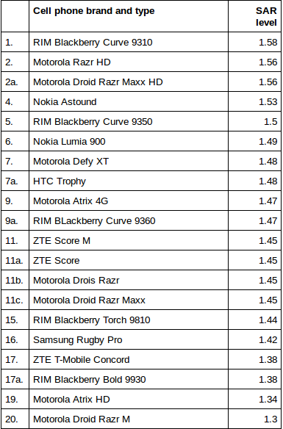
Изучив данные предоставленной таблицы 3, можно заключить, что наиболее радиационно-опасными мобильными телефонами являются телефоны марки RIM Blackberry Curve 9310 с показателем SAR 1,58 и Motorola Droid Razr M(1,3), с меньшими показателями поглощения электромагнитных излучений.
В независимости от уменьшений показателей уровня радиационного излучения от мобильных телефонов, по-прежнему оказывает разрушительное действие на организм человека.
В таблице 4 представлены показатели SAR мобильного телефона производителя Apple, которые имеют широкое распространение в наши дни. Не смотря на высокие показатели, они по-прежнему остаются востребованными и наблюдаются высокие уровни продаж. Неосведомленность людей о вредном воздействии ЭМИ на организм является обуславливающим фактором при покупке этих телефонов.
Таблица 4
Показатели SAR у мобильных телефонов Apple
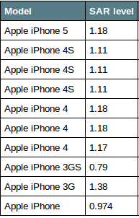
4. Использование защитных чехлов в целях уменьшения влияния радиационного излучения от телефонов
Когда речь заходит о вреде генерируемого мобильным телефоном электромагнитного излучения (ЭМИ), то реакция у общества бывает разная.
Предлагаемый для использования защитный чехол для мобильных телефонов- Pong на ощупь приятный, материал не особо маркий и довольно ухватистый. Существует несколько вариантов оформления, отличающихся цветом и текстурой (Рис.1)
Приличная толщина задней стенки обусловлена не дизайнерскими изысками. В ней скрыта главная фишка аксессуара: блок пассивных антенн, снижающих уровень электромагнитного излучения телефона, а если точнее, то перенаправляющих его в сторону от головы пользователя.
Не менее интересны и составляющие чехла. Помимо пластика есть возможность применить натуральную кожу и лексан. Совместная обработка и объединение материалов позволили бы добиться интересного эффекта. Кожа стала крепче, она гипоаллергенная, не растягивается, не трескается, не источает запах.
Рисунок 1
Модель чехлов для телефона фирмы Pong
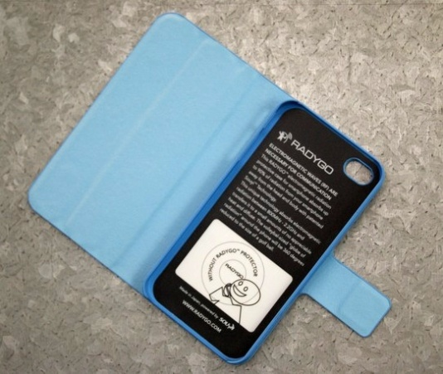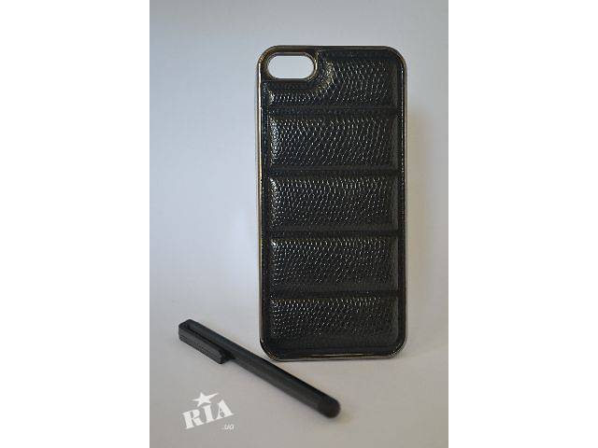
Внутренняя часть оригами-обложки будет выполнена из обработанной замши (мягче обычной и лишилась ворса). Пластиковая накладка внутри также отделана замшей, а под ней скрываются пассивные перенаправляющие электромагнитное излучение антенны.
Кстати, накладка не совсем обычная и дело не в кремниевой начинке или же в качественной отделке.
Указанные на рисунке защитные чехлы в настоящее время широко используются в США. Американские ученые доказали преимущества использования данного вида чехлов Pong . Для этого в лаборатории Cetecom используется специальный стенд с роборукой и датчиком, определяющим уровень SAR в так называемом «фантомном теле». Оно имитирует тело человека и обладает аналогичными свойствами. По сути, вода с небольшим количеством этанола (он же алкоголь) и других веществ, что в совокупности симулирует поведение реальных тканей тела при облучении.
Защитные чехлы не экранирует электромагнитное излучение и не глушит сигнал, как это делают некоторые другие чехлы, особенно металлические. В последнем случае сильнее расходуется заряд аккумулятора, так как телефон постоянно пытается удержать сигнал на высоком уровне или найти сотовые вышки поближе, способные обеспечить более комфортные условия работы в сотовой сети. Задача чехла состоит в изменении направленности окружающего телефон поля. Защитный чехол «отбирает» излучение от головы и «переводит» его назад, где находится рука. Руке же все равно, так как она не отвечает за мыслительные процессы.
Таким образом, у рассматриваемых аксессуаров есть еще один плюс - некоторая экономия заряда аккумулятора за счет отсутствия экранирования сигнала сотового модуля.
Pong не экранирует электромагнитное излучение и не глушит сигнал, как это делают некоторые другие чехлы, особенно металлические. Задача Pong состоит в изменении направленности окружающего телефон поля (Рис.2). Pong «отбирает» излучение от головы и «переводит» его назад, где находится рука. Руке же все равно, так как она не отвечает за мыслительные процессы. Таким образом, у рассматриваемых аксессуаров есть еще один плюс — некоторая экономия заряда аккумулятора за счет отсутствия экранирования сигнала сотового модуля.
Рисунок 2 Направленность излучения iPhon
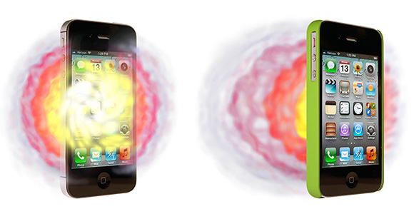

Слева – направленность излучения iPhon без чехла, справа – с надетым Pong

Заключение
На сегодняшний день проблема влияния радиации от мобильных телефонов является одной из актуальных, следовательно, требует особого внимания. Защитные чехлы для мобильных телефонов отличаются современным дизайном, лёгкостью в использовании, многофункциональностью, и что самое главное для потребителей - они действительно защищают организм от вредного излучения сотовых телефонов. Чехлы разработаны только для некоторых марок мобильных телефонов – это для iPhone, iPad и Samsung Galaxy.
В данном реферате мы выявили основные причины, ввиду которых необходимо внедрение защитных чехлов для мобильных телефонов в каждой стране. К причинам относятся: в первую очередь, воздействие радиационного излучения на организм в целом и в частности на отдельные органы, также последствия этого излучения, проявляющиеся в виде различных заболеваний и патологий.

Список использованной литературы
1. Василенко О.И. - "Радиационная экология" – М.: Медицина, 2004. – 216с С.П. Ярмоленко, А.А. Вайнсон. Радиобиология человека и животных” -Москва: Высшая школа,2004-544с.
2. Безопасность жизнедеятельности /Белов С.В., Ильницкая А.В., Козьяков А.Ф. и др. - М.: Высшая школа, 2007. — 616 с.
3. Закон РК «О радиационной безопасности» от 23 апреля 1998 г.
4. Закон РК «Об использовании атомной энергии» от 14 апреля 1997 г.
5. Нормы радиационной безопасности (НРБ-99). Гигиенические нормативы. -Алматы,1999, Утверждены постановлением Главного государственного санитарного врача Республики Казахстан от 9.12.1999 г. № 10 Введены в действие с 01.01.2000 г.
6. https://dev.by/ckeditor_assets/pictures/5734/content_1_new.jpg
7. http://mypong.ru/upload/press/PR10.html

РЕГИСТРАЦИОННАЯ ФОРМА

Фамилия, имя, отчество – Болысбекова А., Ким В.,
Научный руководитель- к.б,н.,доцент Бергенева Н.С.
Учреждение, факультет, курс - Казахский Национальный Университет имени аль-Фараби, факультет Географии и природопользования, специальность «Безопасность жизнедеятельности и защита окружающей среды», 4 курс
Адрес (с индексом) Республика Казахстан, город Алматы,
проспект аль-Фараби, 71, 050040
E-mail: bolysbekova_aynur@mail.ru
Название доклада: Влияние мобильных сотовых телефонов на здоровье человека и применение защитных чехлов для защиты от радиации
Название секции (конференции) Охрана окружающей среды и безопасность жизнедеятельности
Оплата организационного взноса участника электронной конференции (и публикации в журнале, если требуется)
(сумма, номер платежного документа, дата оплаты)

